Apport de connaissances :
- Valeur instantanée :

L’expression mathématique d’un signal alternatif sinusoïdal est de la forme :

I_{MAX} : valeur maximale de l’intensité en ampères,
ω : pulsation en radians par seconde (rd/s),
ω.t : phase de tension de l’instant t,

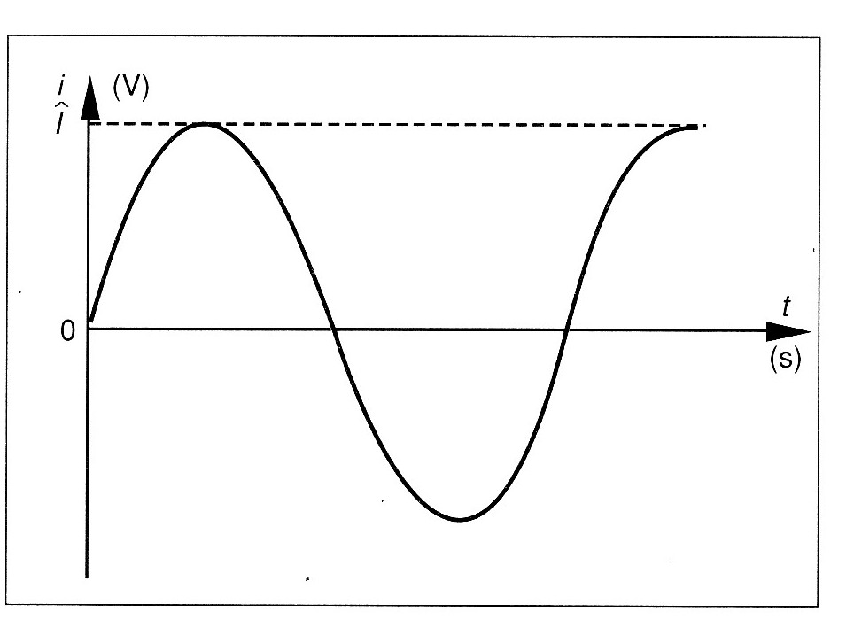

- La pulsation :

La période de la fonction sinus est 2π. Au bout d’une période T : ω.T = 2. π :
ω : pulsation en radians par seconde (rd/s),
f : fréquence du signal en hertz (Hz)

- Valeur moyenne :

La valeur moyenne d’une tension alternative est nulle.

- Valeur efficace :
L’expression d’une tension sinusoïdale peut s’écrire indifféremment :

Les multimètres en position « alternatif » indiquent la valeur efficace du signal alternatif sinusoïdal. Donc la tension EDF de 230V (valeur efficace) a comme valeur maximale : .

Exercice n° 1 : Donner les différentes valeurs des signaux :

v(t) = 4 . sin(1000 . t) Vmax = Veff = ω =

f = T =

v(t) = 10 . sin(500 . t) Vmax = Veff = ω =

f = T =

v(t) = 5 . sin(1580,8 . t) Vmax = Veff = ω =

f = T =

v(t) = 6 . √2 . sin(6283,18 . t) Vmax = Veff = ω =

f = T =

v(t) = 10 . √2 . sin(2 . π .100 . t) Vmax = Veff = ω =

f = T =

v(t) = 15 . √2 . sin(2 . π . 50 . t) Vmax = Veff = ω =

f = T =

Exercice n°2 : Soit l’équation : v (t) = 15 . sin(2 . π . 1000 . t)

- déterminer l’amplitude maximale du signal :

- déterminer l’amplitude crête à crête du signal :

- Donner la pulsation, la fréquence et la période.

- Compléter le tableau ci-dessous :

T | 0 | T/10 | T/5 | 3T/10 | 2T/5 | T/2 | 3T/5 | 7T/10 | 4T/5 | 9T/10 | T
t (ms)
v (t)

- Choix de l’échelle : Abscisse : ordonnée :

- Représentation graphique du signal :
t
v

Exercice n°3 : Soit l’équation : v ( t ) = 5 . sin(0,62832 . t)

- déterminer l’amplitude maximale du signal :

- déterminer l’amplitude crête à crête du signal :

- Donner la pulsation, la fréquence et la période.

- Compléter le tableau ci-dessous :

T | 0 | T/10 | T/5 | 3T/10 | 2T/5 | T/2 | 3T/5 | 7T/10 | 4T/5 | 9T/10 | T
t (s)
v (t)

- Choix de l’échelle : Abscisse : ordonnée :

- Représentation graphique du signal :

Exercice n°4 : Soit l’équation : v (t) = 1 . sin(2 . π . 100 000 . t)

- Déterminer l’amplitude maximale du signal :

- Donner la pulsation, la fréquence et la période.

- Compléter le tableau ci-dessous :

T | 0 | T/10 | T/5 | 3T/10 | 2T/5 | T/2 | 3T/5 | 7T/10 | 4T/5 | 9T/10 | T
t (µs)
v (t)

- Choix de l’échelle : Abscisse : ordonnée :

- Représentation graphique du signal :

